**Овечка в завитушках**

*В новый год придет подружка*

*Шубка в модных завитушках*

*Теплая всегда, как печка*

*Символ года то – …****(Овечка)***

Новый 2015 год по восточному календарю – год синей (зеленой) деревянной овцы/козы. В преддверии праздника предлагаю сделать своими руками символ будущего года.

Необходимые инструменты и материалы: белый картон (А5), цветной картон, клей карандаш, ножницы, простой карандаш, салфетки, спица или шпажка для шашлыка, краски (акварель), кисточка, черная ручка.

**Ход работы**

1. Нарисуем на картоне туловище и мордочку овечки.

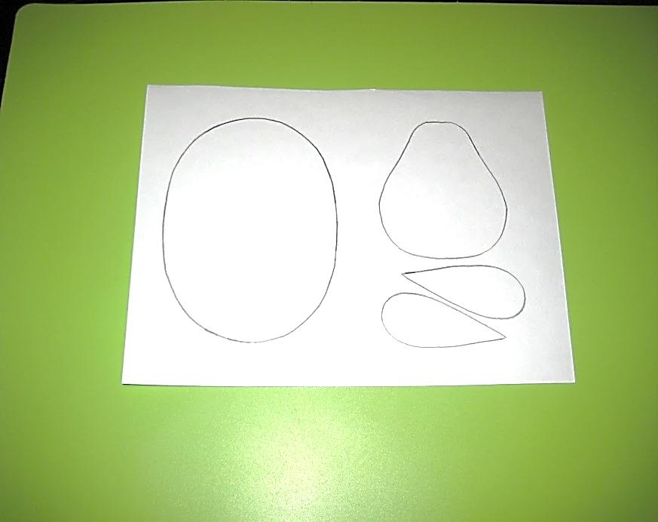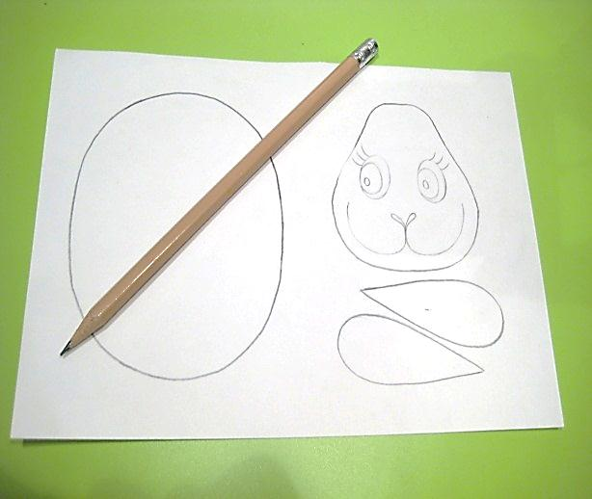

1. Добавим цвета мордочке и ушкам при помощи акварели, после высыхания обведём по все по контуру черной ручкой, лучше гелевой.

|  |  |  |
| --- | --- | --- |
| C:\Users\Оля\Desktop\мастер класс\IMG_4142.JPG | C:\Users\Оля\Desktop\мастер класс\IMG_4153.JPG | C:\Users\Оля\Desktop\мастер класс\IMG_4164.JPG |

1. У салфеток обрезаем края.

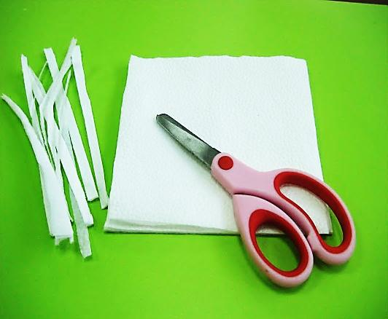

1. Делаем завитушки. Салфетку закручиваем на спицу (лучше не туго, трудно будет снимать). Для удобства, край салфетки можно склеить.

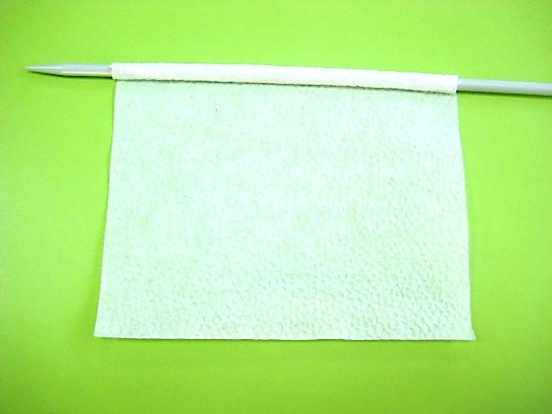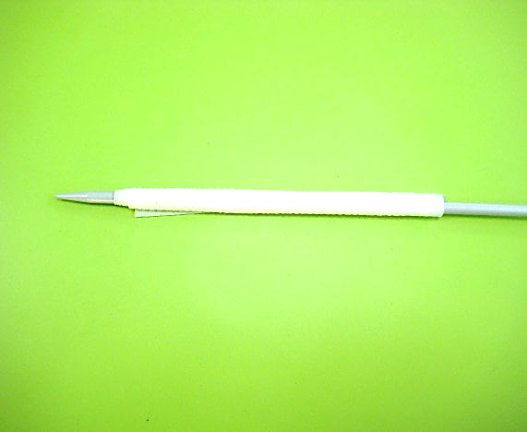

1. Сжимаем салфетку одновременно двумя руками в гармошку.

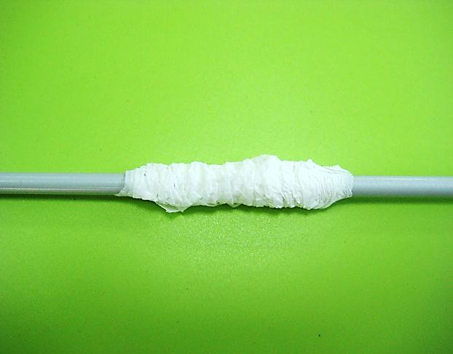

1. Снимаем со спицы. Понадобиться много таких трубочек (тренируем пальчики).

|  |  |  |
| --- | --- | --- |
|  |  |  |

1. Начинаем обклеивать тельце овечки завитушками

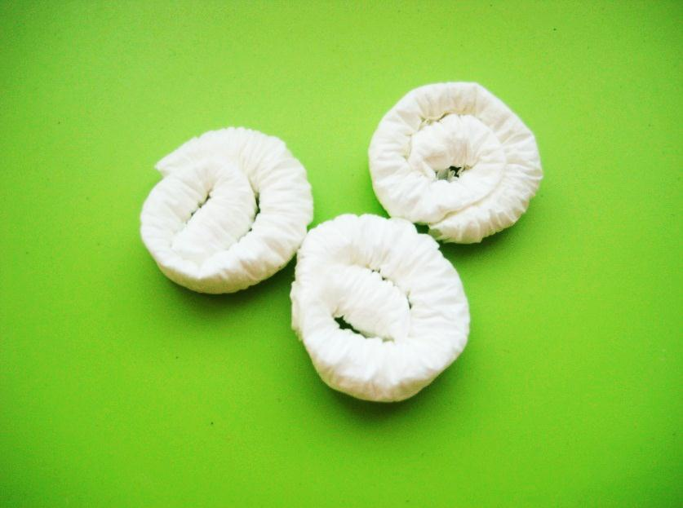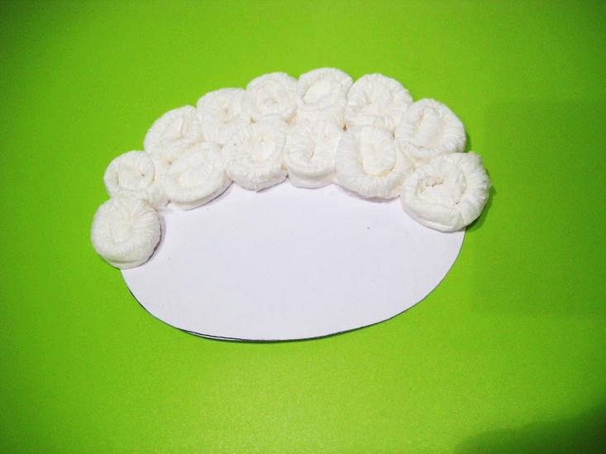

1. Делаем ножки из салфеточных жгутиков. Вырезаем и приклеиваем к ним валенки.

|  |  |
| --- | --- |
|  |  |

1. Доклеиваем завитушками все туловище.

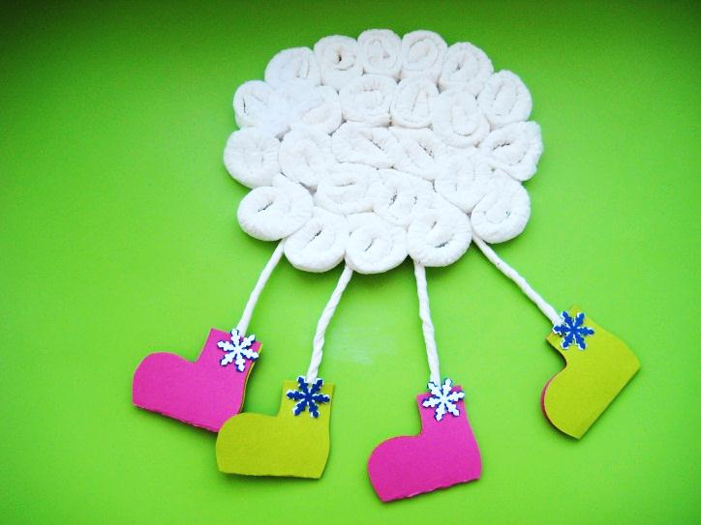

1. Украшаем мордочку, для завитушек используем тонкую спицу (или шпажку) и четвёртую часть салфетки.

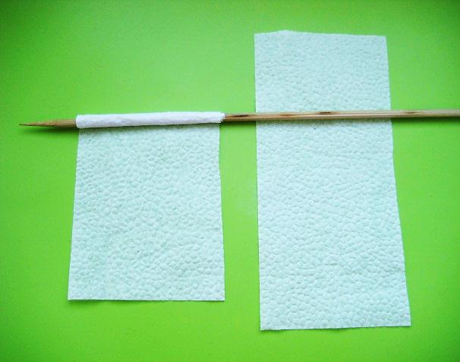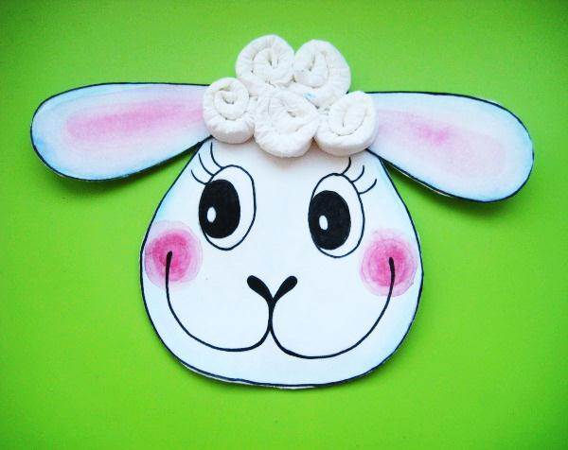

1. Приклеиваем мордочку. Украшаем. Поделка готова.

